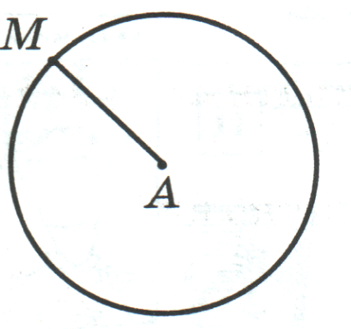 **Самостоятельная работа**1)Проведите диаметр окружности МВ, измерьте его длину. Во сколько раз диаметр окружности меньше радиуса?

**АМ =**

**МВ =**

** Самостоятельная работа**1)Проведите диаметр окружности МВ, измерьте его длину. Во сколько раз диаметр окружности меньше радиуса?

**АМ =**

**МВ =**

** Самостоятельная работа**1)Проведите диаметр окружности МВ, измерьте его длину. Во сколько раз диаметр окружности меньше радиуса?

**АМ =**

**МВ =**

2) Измерь радиус каждой окружности и начерти окружности с такими же радиусами, но с центром в одной и той же точке **О**.

**·О**

**АМ = ВК =**

2) Измерь радиус каждой окружности и начерти окружности с такими же радиусами, но с центром в одной и той же точке **О**.

**·О**

**АМ = ВК =**

2) Измерь радиус каждой окружности и начерти окружности с такими же радиусами, но с центром в одной и той же точке **О**.

**·О**

**АМ = ВК =**